III FECONDATION
La fécondation : union des gamètes mâle et femelle donne naissance à une cellule œuf diploïde appelée zygote, point de départ d’un nouvel individu.
Fécondation et méiose sont deux phénomènes biologiques complémentaires dans le cycle de développement de l’Homme : la méiose réduit le nombre de chromosomes à n c’est-à-dire cellule haploïde et la fécondation ramène le nombre 2n chromosomes : cellule diploïde

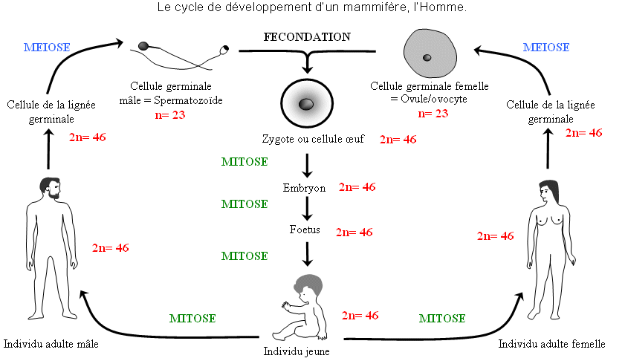

- La rencontre des gamètes : des conditions obligatoires
Chez l’espèce humaine, la fécondation est naturellement interne : elle a lieu dans le tiers antérieur de l’oviducte de la femme un à deux jours après l’ovulation lorsque l’ovocyte est fécondable et les spermatozoïdes sont capacités.
Les spermatozoïdes n’acquièrent leur mobilité qu’en traversant les canaux épididymaires où ils s’accumulent pour attendre l’éjaculation. Ils passent ensuite dans le canal déferrant dans lequel les vésicules séminales et la prostate secrètent des liquides spermatiques constituant un environnement favorable à leur survie

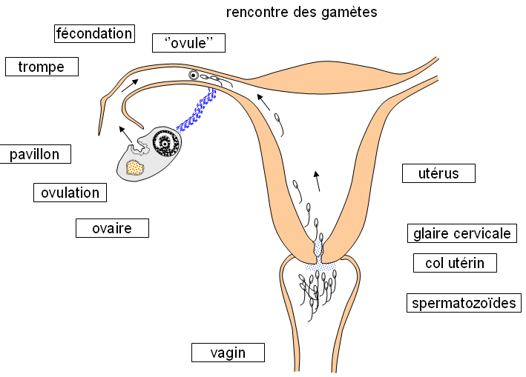
Inséminés dans le vagin lors du rapport sexuel, les spermatozoïdes subissent de très sévère sélection exercée par la glaire cervicale (99% des spermatozoïdes sont éliminés). On estime par ailleurs que le tiers seulement des spermatozoïdes ayant franchi le col de l’utérus parvient jusqu’à l’orifice de la trompe. Dans la partie basse de ce conduit, s’effectue une nouvelle et importante sélection. Finalement, un faible nombre de spermatozoïdes (environ une centaine) sont présents simultanément près de l’ovocyte. Des mécanismes de transports rapides (contractions de la musculature utérine et tubaire sous l’influence du liquide séminal) s’ajoutent au déplacement propre des spermatozoïdes. Les secrétions des voies génitales de la femme assurent la capacitation des spermatozoïdes, ce qui les rend aptes à la fécondation
2-La fusion des gamètes
- Cytogamie et Activation du gamète femelle

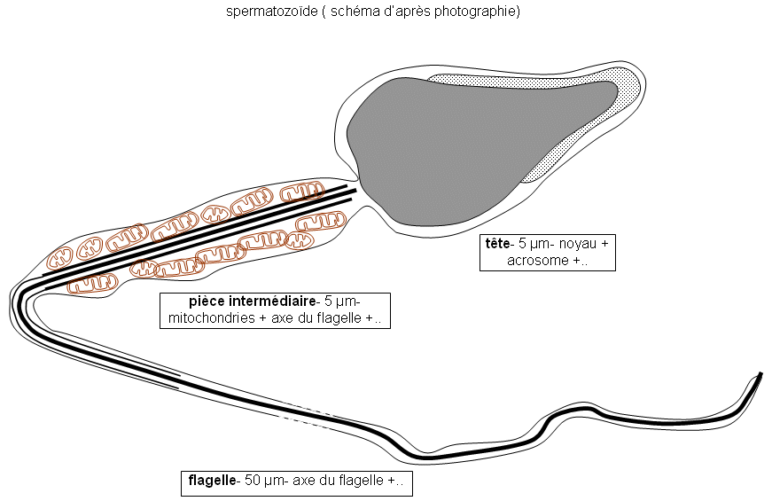

-Attirés par des récepteurs protéiques au niveau de corona radiata, des spermatozoïdes s’agglutinent autour de l’ovocyte II bloqué en métaphase II.
Les acrosomes des spermatozoïdes capacités libèrent des enzymes qui dégradent la zone pellucide du gamète femelle.
-Au début de la pénétration d’un spermatozoïde, des minuscules granulations de la zone périphérique du cytoplasme ovulaire libèrent leur contenu, ce matériel rejeté constitue la membrane de fécondation empêchant l’ovule d’être pénétré par des spermatozoïdes surnuméraires : il s’agit d’un mécanisme de protection contre la polyspermie.
-Au moment où le spermatozoïde pénètre, le gamète femelle bloqué au stade de l’ovocyte II, achève sa méiose et expulse le 2ème globule polaire. Le noyau femelle est alors apte à fusionner avec celui du spermatozoïde.
b) Caryogamie (fusion des noyaux) et amphimixie Cet acte essentiel de la fécondation réunit en un noyau unique les noyaux des deux gamètes : on obtient alors une cellule œuf ou zygote qui possède un noyau résultant d’apports paternels et maternels mélangés : cellule œuf diploïde
(n chromosomes du spermatozoïde + n chromosomes de l’ovule = 2n chromosome dans l’œuf)
Immédiatement après sa formation, cet œuf ou zygote ne tarde pas à entrer en division qui est une mitose pour donner 2 cellules, 4 cellules……… selon la formule N = 2^{n} où N=nombre de cellules et n=nombre de mitoses

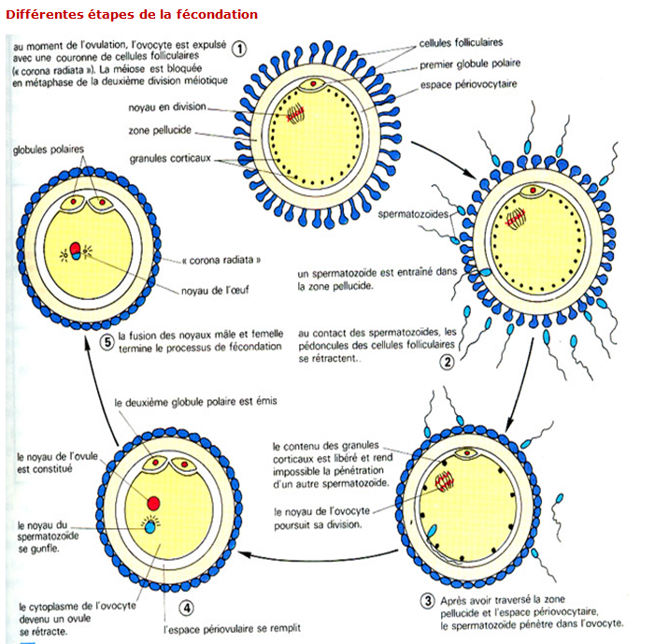
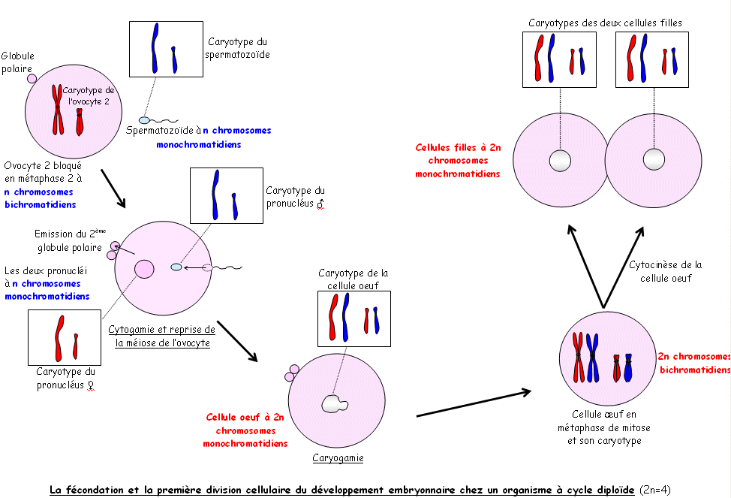

EXERCICES RESOLUS
Exercice 1
1- Chez l’espèce humaine, la reproduction fait intervenir 2 phénomènes A et B.
- A aboutit à la formation des gamètes
- B aboutit à la formation d’un œuf.
Identifier A et B.
2-L'œuf est le point de départ d'un nouvel individu.
a) Dans quel organe a lieu la formation de l'œuf ?
b) Citer les éléments qui ont contribué à la formation de l'œuf. .
c) Donner la garniture chromosomique de l'œuf.

3- Il y a deux (2) types de spermatozoïdes :
- Spermatozoïde X (portant le chromosome sexuel X)
- Spermatozoïde Y (portant le chromosome sexuel Y)
Lequel des deux (2) détermine le sexe masculin ? Pourquoi

Cor exo 1
- A=méiose
B=fécondation
- a) dans le tiers antérieur de trompe de Fallop
b) ovule et spermatozoïde
c) 2n = 46chromosomes : 44+XY pour les mâles et
44+XX pour les femelles
- Spermatozoïde Y car Y détermine le mâle
Exercice 2
Les schémas suivants représentent quelques étapes de la fécondation chez l'espèce humaine :

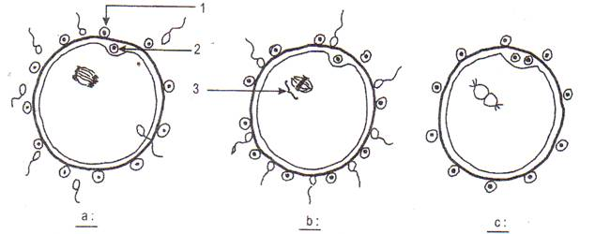

1 - Sans reproduire les schémas, donner le nom qui correspond à chaque chiffre
et le titre de chacun des 3 schémas a : b : c :
- Classer ces schémas dans l'ordre chronologique..
- - Donner la formule chromosomique de 1 et de 2.

4-L’utérus d’une femme contient trois fœtus, alors que ses ovaires ne renferment que deux corps jaunes. Expliquer ce fait

COR EXO 2
- 1=cellule folliculaire du corona radiata
2= 1er globule polaire
3=noyau de l’ovocyte II en Métaphase II
a=pénétration d’un spermatozoïde provoquant la poursuite de la division équationnelle en anaphase de l’ovocyte II
b=agglutination des spermatozoïdes autour de l’ovocyte II
c=caryogamie (fusion des 2 noyaux mâle et femelle)
- Ordre chronologique des schémas ; b-a-c
- Formule chromosomique de 1 : 2n=46=44+XX
2 : n=23=22+X
- Il y a deux ovulations qui correspondent à deux ovocytes II fécondés.
Un œuf donne un fœtus et un 2ème œuf donne deux vrais jumeaux

EXERCICE 3
Dans un laboratoire, on dispose de deux préparations de cellules animales. L’une renferme un lot homogène de cellules A allongées et très mobiles. Le taux d’ADN de chaque cellule est de 6,5.10⁻¹²g. L’autre renferme un lot de cellules B sphériques, beaucoup plus volumineuses que les cellules A et passives. Elles ont le même taux d’ADN que les cellules A.
Quand on mélange les deux préparations, on observe après quelques minutes, la formation d’autres nouvelles cellules C qui présentent un autre taux d’ADN.
1. Quel type de cellules représentent les lots A et B ?
2. Expliquer la genèse de A et B sous forme de tableau.
3. Quel est le taux d’ADN des cellules C par rapport à A et B ? Justifier.
4. Quel type de cellules représente le lot C ?

COR EXO 3
- A=gamète mâle ou spermatozoïde
B= gamète femelle ou ovule

spermatogenèse (A) | ovogenèse (B)
multiplication | multiplication
Accroissement (léger) | Accroissement (important)
maturation | maturation

différentiation

- Taux d’ADN dans C=13⁻¹² g ; ce taux est égal à celui de A et de B car C provient de la fusion da A et de B
- La cellule C est une cellule œuf diploïde

Exercice 4

Les dessins A, B, C et D ci-après montrent quelques phases de la fécondation « in vitro » chez un Mammifère

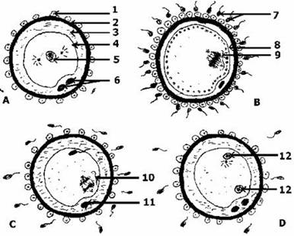

- Donner l’ordre chronologique de ces dessins en les titrant
- Annoter chacun de ces 4 dessins avec précision (sans les reproduire)
- Donner les stocks chromosomiques des 1, 5, 2, 7 et 12

COr EXO 4
- Ordre chronologique et titre

B : attraction et agglutination des spermatozoïdes

C : pénétration d’un spermatozoïde

D : maturation de l’ovule et formation des 2 pronucléi

A : caryogamie
- Annotation :

1=cellule folliculaire

2=membrane de fécondation

3=membrane périvittelin

4=membrane cytoplasmique

5=noyau de l’œuf

6=2 globules polaires

7=spermatozoïde

8=granules corticaux

9=noyau de l’ovocyte II en métaphase II

10=noyau de l’ovocyte II en anaphase II

11=1er globule polaire

12=pronucléus mâle et pronucléus femelle
- Stocks chromosomiques

1: cellule folliculaire=2n

5: noyau de l’œuf=2n

7 : spermatozoïde=n

12 : pronucléi=n

